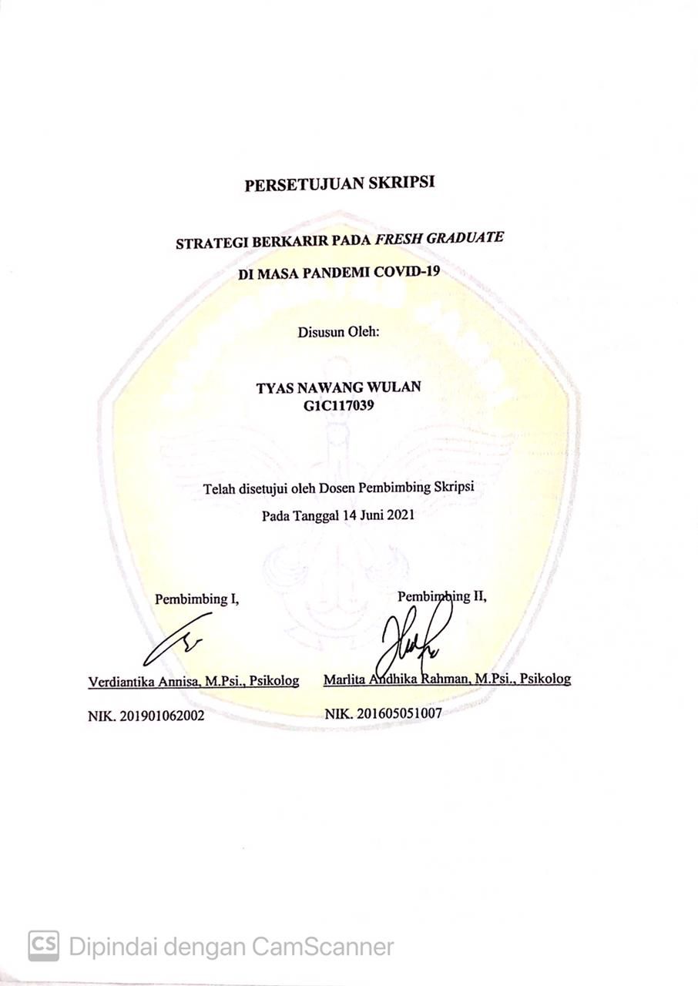

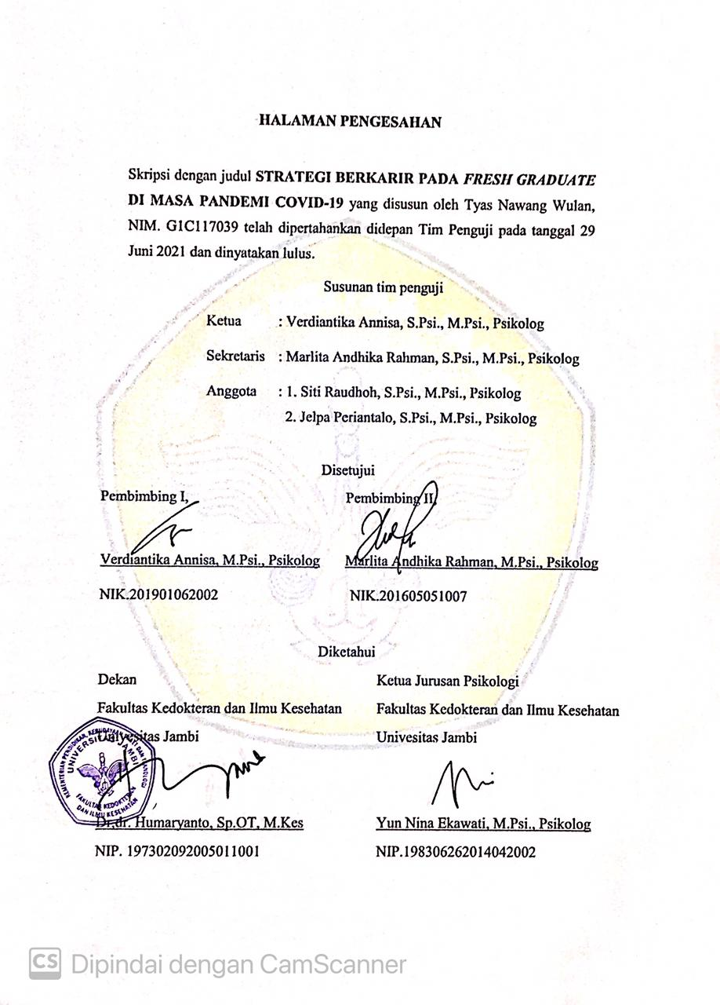

**PERSETUJUAN SKRIPSI**

**STRATEGI BERKARIR PADA *FRESH GRADUATE***

**DALAM SITUASI PANDEMI COVID-19**

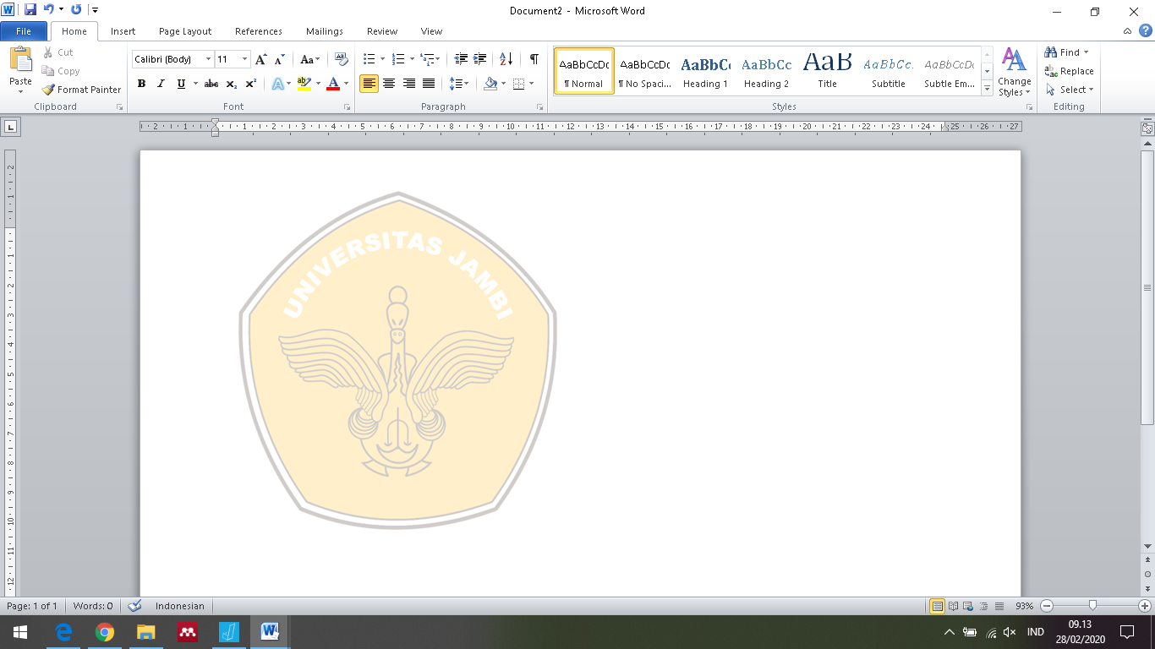

**Disusun Oleh:**

**TYAS NAWANG WULAN   
G1C117039**

**Telah dipertahankan dan dinyatakan lulus dihadapan tim penguji pada :**

**Tangga 29 Juni 2021**

**Pembimbing I : Verdiantika Annisa, M.Psi., Psikolog**

**Pembimbing II : Marlita Andhika Rahman, M.Psi., Psikolog**

**Penguji I : Siti Raudhoh, M.Psi., Psikolog**

**Penguji II : Jelpa Periantalo, M.Psi., Psikolog**

